**Parijs**

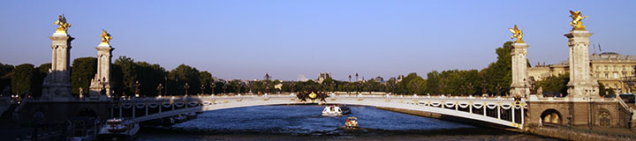

**Pont Alexandre III**

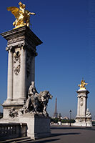Velen beschouwen de 19e eeuwse Pont Alexandre III, gebouwd ter gelegenheid van de wereldtentoonstelling in 1900 - de mooiste brug van Parijs.

Het is in ieder geval zonder twijfel de meest versierde brug in de stad, overladen met standbeelden en prachtige lantaarnpalen.

**Ligging**

De Pont Alexandre III ligt in het verlengde van de Esplanade des Invalides en verbindt het [Grand](http://www.stadsverkenner.com/parijs/grandpalais) en [Petit Palais](http://www.stadsverkenner.com/parijs/petitpalais) op de rechteroever met het [Hôtel des Invalides](http://www.stadsverkenner.com/parijs/invalides) op de linkeroever.

Bouw

De brug werd gebouwd aan het einde van de 19e eeuw in het kader van een project dat werd uitgevoerd voor de Exposition Universelle, de wereldtentoonstelling van 1900.

De tentoonstelling had plaats op beide kanten van de Seine, en de nieuwe brug zou ervoor zorgen dat bezoekers aan de tentoonstelling vlotter van de ene kant van de rivier naar de andere kant zouden geraken.  
  
De bouw van de brug, die ontworpen was door de architecten Résal en Alby, nam drie jaar in beslag.

Het geraamte van de brug werd eerst in een fabriek in elkaar gezet waarna het getransporteerd werd en met een grote kraan geïnstalleerd werd over de Seine.

Een van de voorwaarden die gesteld werden aan het ontwerp van de brug was dat het zicht van op de [Invalides](http://www.stadsverkenner.com/parijs/invalides) langs de ene kant en de [Champs-Élysées](http://www.stadsverkenner.com/parijs/champselysees) aan de andere kant niet belemmerd mocht worden. Dit resulteerde in een zeer lage, zes meter hoge en veertig meter brede brug met slechts één enkele overspanning van 107 meter.

Versieringen

De brug is overvloedig versierd met allerlei lantaarnpalen en beelden van cherubijnen en nimfen. Aan beide kanten van de Pont Alexandre III staan grote vergulde standbeelden op hoge granieten sokkels. Elk van deze standbeelden werd ontworpen door een verschillende kunstenaar.

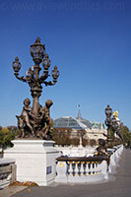**Tsaar Alexander III**

Ook al begon men pas in mei 1897 met de constructie van de brug, de eerste steen van de brug werd reeds in oktober 1896 gelegd door de Russische Tsaar Nicolaas II.

De brug - die de Russische-Franse vriendschap moest symboliseren - werd genoemd naar diens vader, Tsaar Alexander III.

**Exposition Universelle**

De Pont Alexandre III werd net op tijd aan het begin van de Exposition Universelle, de wereldtentoonstelling van 1900 geopend. Verscheiden andere gebouwen werden net voor deze tentoonstelling ingehuldigd, zoals de [Gare d’Orsay](http://www.stadsverkenner.com/parijs/museedorsay), het [Petit Palais](http://www.stadsverkenner.com/parijs/petitpalais) en het [Grand Palais](http://www.stadsverkenner.com/parijs/grandpalais).

De Exposition Universelle zou een 50 miljoen bezoekers aantrekken.